Nombre: _________________________________________________ Clase: _______ Fecha: _______________________

Tarea: ¿Indicativo o subjuntivo?

Lee las siguientes oraciones y determina si se necesita el indicativo o el subjuntivo. Pon un círculo sobre la forma correcta del verbo en paréntesis. Subraya las frases que indica el uso del subjuntivo (subjunctive trigger phrases).

1. ¿Crees que (llueve, llueva) hoy en Santo Domingo? Miremos el pronóstico.
2. No dudamos que muchas personas (escuchan, escuchen) las noticias on-line.
3. Es cierto que (hay, haya) ritmos africanos en las canciones de Juan Luis Guerra.
4. Niego que (hace, haga) frío en la costa porque el país tiene un clima subtropical.
5. Pienso que los músicos (tocan, toquen) la guitarra y los tambores.
6. Puede ser que (encontramos, encontremos) frutas tropicales como guayabas, cocos, y piñas en los mercados allí.
7. Nosotros debemos usar este convertidor de dinero porque no es obvio que (tenemos, tengamos) dinero suficiente.
8. Estoy segura de que todos (se divierten, se diviertan) en el Carnaval.
9. No creemos que ella (sabe, sepa) lo que es Sancocho. Es un plato típico de la República dominicana con mapuey, plátanos, y carne.
10. No niego que el béisbol (es, sea) el deporte nacional de República dominicana.
11. La recepcionista duda que (podemos, podamos) ver toda la isla en tres días.

12. Recomendamos que ella (va, vaya) a un concierto de Juan Luis Guerra.
13. Es probable que tú (ves, veas) un video de Juan Luis Guerra en YouTube después de Los Latin Grammys.
14. Yo dudo que tú (practicas, practiques) la salsa tanto como estos profesionales.
15. Yo sé que Haití (está, esté) al oeste de la República Dominicana.
16. Es probable que nosotros (nos divertimos, nos divirtamos) en Santo Domingo.
17. Yo creo que te (gusta, guste) bailar la salsa y el merengue en la República Dominicana.

18. Es triste que (hay, haya) tanta destrucción en el Caribe después de un huracán.
19. Es cierto que (tengo, tenga) el CD nuevo de Juanes.
20. Sé que el café (es, sea) una cosecha importante en la República Dominicana.
21. Me alegra que Ud. me (da, dé) sus fotos de la República Dominicana.
22. No hay duda de que ahora Uds. (entienden, entiendan) la canción en español.
23. Me gusta que ella (prepara, prepare) casabe para la cena.
Más práctica con el presente del subjuntivo

Basada en las fotos, completa cada frase en una manera lógica utilizando el presente del subjuntivo cuando sea necesario.
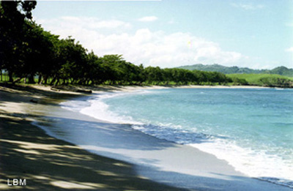
1. Esperamos que los turistas…

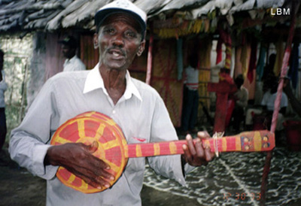

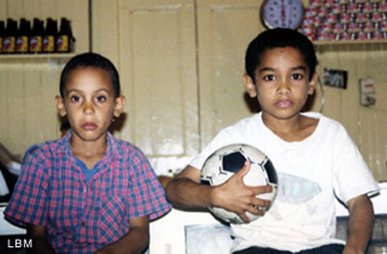
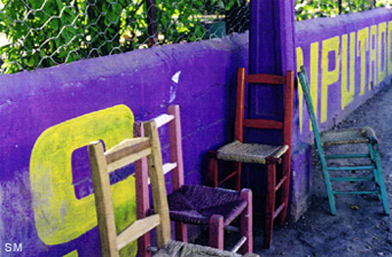
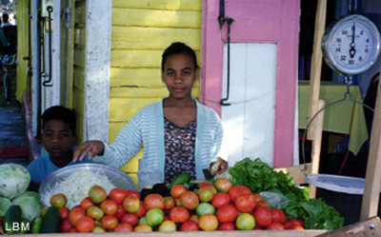
2. Ojalá que el músico…

3. Le pido a la chica que…

4. Sí están cansados sugiero que ustedes...

5. Es probable que los niños…

